Конспект открытого занятия
в старшей группе
по конструированию
оригами «Снегири»

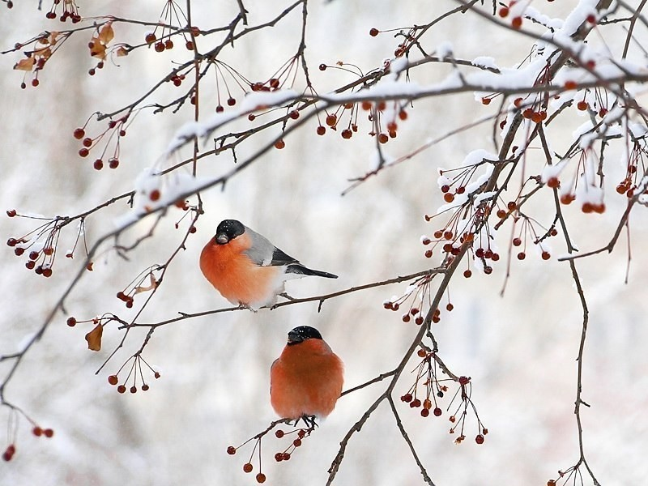

Воспитатель: Сланова Р.Ч.

Февраль 2022

Цель: уточнять и обобщать знания детей о зиме и весне, вызвать положительный эмоциональный отклик на изменения в природе; учить передавать свои переживания средствами художественного конструирования; научить складывать снегиря в технике оригами, учить создавать образ под диктовку, закреплять умение складывать квадрат в разных направлениях, учить детей загибать углы разной величины и делать складку; развивать мелкую моторику пальцев, внимание, память, познавательный интерес, расширить кругозор, активизировать словарь детей; воспитывать интерес к коллективной работе.

Ход:
П/г: Сел на ветку снегирек.
Брызнул дождик - он промок.
Ветерок, подуй слегка,
Обсуши нам снегирька.

Доброе утро, ребята.
Сегодня, когда я шла в детский сад, увидела на кормушке много красивых птиц.
А разве птицы не улетают на юг? Какие птицы улетают в теплые края?
Какие остаются зимовать? Каких вы знаете зимующих птиц?

Чем они питаются, где находят себе корм? (семенами, почками деревьев;
насекомыми и личинками насекомых, доставая их из - под коры деревьев.)
Всегда ли им удается найти еду для себя? Почему?
Отгадайте загадку:
Зимой на ветках яблоки! Скорей их собери!
И вдруг вспорхнули яблоки. Ведь это… (снегири).

Ребята, я предлагаю вам сделать снегирей из бумаги, хотите попробовать? А потом
посадим наших птиц на ветку на панно, которое мы сделали заранее.
А поможет нам в этом наш старый друг Бумажный квадратик. Вспомните, какие
поделки мы делали из квадрата?
Сейчас он нам покажет, как можно превратиться в снегиря:

Стал квадрат думать, как ему снегирем сделаться, и решил:
1. Сначала он сложился пополам - головой достал до ног, да сложился
так, что черный цвет оказался снаружи, а красный внутри. И превратился он в
треугольник, а, вернее, в 2 треугольника - верхний и нижний. Хорошо прогладил
место сгиба.
2. Затем он загнул нижний угол верхнего треугольника вверх, да загнул так, что у
него получилась складочка. Еще раз хорошо прогладил место сгиба.
3. Постоял, подумал квадрат и решил повернуться верхним углом вправо, затем он
решил в таком положении согнуться пополам, сверху вниз. Еще раз хорошо
прогладил место сгиба.
4. Стоял он, так, стоял, чувствует - стал замерзать, на улице - то зима и решил он
согреться и поднял свои уголки вверх. Сначала один угол вверх, затем повернулся
кругом и второй нижний угол вверх. Посмотрел на себя и видит, что у него
появились крылья. Обрадовался.
Так ему понравились крылья, что от радости стал веселиться и нечаянно загнул
свой правый угол вовнутрь, поглядел на себя и увидел, что теперь у него появился
клюв.
Стоял он думал, чего же ему еще не хватает, оглядел себя со всех
сторон и увидел, что не хватает ему красивого птичьего хвоста. Тогда он
взял карандаш нарисовал себе контур хвоста. Затем с помощью ножниц
вырезал хвост по намеченной линии.
Затем он наклеил себе глазки.
Посмотрел на себя - вот теперь я настоящая птица – снегирь.
Выполнение работы.
Сейчас мы с вами будем делать снегиря. Будем работать с ножницами,
соблюдаем технику безопасности.
С чего начнем? согнуть квадрат двухцветной бумаги по диагонали так, чтобы
черный цвет оказался снаружи, а красный внутри. Хорошо прогладить место сгиба.
Загните нижний угол верхнего треугольника вверх, при этом немного
отступив от диагонали. Хорошо прогладить место сгиба.
Поверните заготовку вправо.
Согните заготовку пополам сверху вниз. Еще раз четко прогладьте место
сгиба.

Поднимите углы - крылья вверх сначала с одной стороны, хорошо
прогладьте место сгиба; затем повернем заготовку на другую сторону и
сделаем аналогичные наши действия, а именно поднимем угол вверх, как
предыдущий угол и четко прогладим место сгиба.
На маленьком треугольнике вогните угол так, чтобы он был виден. Четко
прогладить сгиб.
Возьмите простой карандаш и наметьте линию хвоста.
Вырежьте хвост по намеченной линии. Соблюдаем технику безопасности
при работе с ножницами. Приклеиваем глаз.
Раз, два, три, на ветку лети! – дети приклеивают снегирей на панно.
Рефлексия:
- Ребята, вам понравилось работать вместе? Каждый сегодня сделал по одной
птичке, а когда мы соединили их вместе, получилась целая стайка снегирей!
Это красивое панно мы повесим в нашей группе. Всем спасибо.

